**Skapa en grundläggande hemsida med MasterPage och CSS**

**Först ska vi skapa själva projektet:**

Skapa ett nytt tomt projekt i listan till vänster:

Välj **New** **project**

* + Öppna **Visual C# ”grenen”**
  + Välj **web**
  + I listan med projekt till höger väljer du ASP.NET **Empty Web Application**.
  + Döp projektet till BasSida

Nu har du öppnat ett tomt projekt. För att något ska fungera måste du lägga till lite filer.

**Lägg till MasterPage**

* I **Solution Explorer** högerklickar du på projektnamnet och väljer **Add -> New Item**.
* I listan som kommer upp väljer du **Master Page** och trycker **Add.**
* Ta bort koden **mellan** taggarna <body> och </body> och lägg ditt följande:

<form id="form1" runat="server">

<div id="container">

<div id="header">

</div>

<div id="content">

<asp:ContentPlaceHolder ID="cphContent" runat="server">

</asp:ContentPlaceHolder>

</div>

<div id="sidePanel">

</div>

<div id="footer">

<p>Din email t.ex.</p>

</div>

</div>

</form>

Ändra intenderingen (indraget av kod) så det ser ut som ovan.

Förklaring: Istället för att ha en tabell så delar man in sidan med **<div>** - taggar. En <div> är alltså en del av en sida. (tänkt på engelskans divide = dela in).

Vid varje <div> - tagg finns ett **id** t.ex. id=”header”. Varje **id** har en motsvarighet i ett CSS-dokument.

#header

OBS! Kod i denna rutan är bara exempel. Kod för CSS kommer längre ner.

{

color: #FFFFFF;

width: 221px; height: 100px;

background-color: #778CB3;

}

**Lägg till CSS-fil**

* I **Solution Explorer** högerklickar du på projektnamnet och väljer **Add -> New Item**.
* I listan som kommer upp väljer du **Style Sheet** och trycker **Add.**
* Radera allt i ditt Style Sheet och lägg in följande istället.

#container

{

width: 673px;

border: solid 1px black;

margin: 0px auto;

}

#header

{

color: #FFFFFF;

width: 100%; height: 100px;

background-color: #778CB3;

}

#sidePanel

{

width: 213px; height: 372px;

margin-top: 5px;

background-color: #778CB3;

color: #FFFFFF; padding: 4px;

}

#content

{

width: 446px; float: right;

height: 380px; margin-top: 5px;

background-color: #A0AFCB;

}

#footer

{

background-color: #F7CB33;

padding: 12px; width: 649px;

color: #000000; font-size: 90%;

text-align: center; clear: both;

border-top: 5px solid #FFFFFF;

}

För att länka ditt CSS-dokument till vår MasterPage skriver vi **sist i HTML-taggen <HEAD>** (förväxla inte med CSS-klassen header) :

<link rel="stylesheet" type="text/css" href=”StyleSheet1.css">

StyleSheet1.CSS är namnet på vår CSS-fil och måste ändras om vi byter namn på filen.

**Lägg till första innehålls-sida (contentpage)**

Nu ska du lägga till en sida som blir vår hemsida och vår första contentPage (Den gröna sidan i bilden på MasterPage-genomgång.)

Återigen ska du högerklicka på projektnamnet i **Solution Explorer** och välj Add -> New Item -> **Web Form Using Master Page**.

När du väljer denna så får du frågan vilken Master Page som du vill koppla ditt Web Form till. Det finns bara en så välj denna.

Din Webb Form (aspx-sida) innehåller ingen HTML-kod utan bara <Content-taggar> där innehållet som ska placeras i vår <ContentPlaceHolder> finns.

Med andra ord: Vår aspx-sida kommer att placeras på den delen av vår hemsida som inte är MasterPage. Tillsammans med vår MasterPage skapas en hel sida. Högerklicka på aspx-sidan i Solution Explorer och välj ”**Set As Start Page**”. Detta blir nu den första <contentpage> som visas.

Mellan <content>-taggarna skriver du **Hem. Kör programmet.**

**Det ska se ut så här ungefär. (Se bild) Det i vita rutor syns inte utan förklarar vad som är vad i din CSS-fil.**

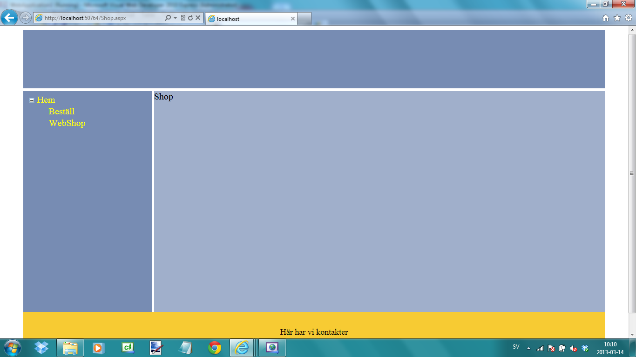

#content

#footer

#sidePanel

#header

**Uppgift 1:**

Ändra bredden (**width)** på”huvud-behållaren” #**container** till 800px. Justera övriga delar.

Ändra och kör tills du är nöjd.

**Uppgift 2:**

Om du ser på din **ContentPlaceHolder** så ser du att den har en egenskap som heter

**ID =** cphContent. Titta nu på din aspx-sida. Där ser du att det står ContentPlaceHolderID="cphContent" i din <Content>-tagg. På så vis ”vet” ASP.NET i vilken ContentPlaceHolder som aspx-sidans content (innehåll) ska placeras i.

Nu ska du skapa ytterligare en ContentPlaceHolder. Kopiera den du har och lägg den i din div med id= **footer**. Det skapas automatiskt en ny id för din nya ContentPlaceHolder. Byt namn på ID:t till fotnot.

Gå nu till din aspx-sida och byt namn från ContentPlaceHolderID=”cphContent” till ContentPlaceHolderID=”fotnot” i din <Content>-tagg. Vad händer när du kör programmet?